# Лабораторна робота №3

**Тема: Генерація комбінаторних конфігурацій**

**Зміст роботи:**

Варіант №9

1. Скількома способами можна розставити 4 однакових книжки з алгебри і 5 різних з геометрії так, щоб усі книги з геометрії стояли разом?

Так як всі книжки з алгебри однакові, то їх можна поставити на полицю будь-яким 1 способом.

Розставити 5 різних книжок з геометрії з 5 можна способами.

Розставити 2 блоки (блок «алгебра і блок «геометрія») сожна двома способами.

Отже способів.

1. У класі тридцять учнів. Скількома способами можна серед них вибрати старосту та його заступника?

З 30 учнів старосту мона обрати 30 способами, а з 29 учнів, враховуючи, що староста обраний, заступника можна обрати 29 способами.

Всього таких способів .

1. Скільки наборів з 10 цукерок можна скласти, якщо у продажу їх 6 сортів?
2. На площині дано три точки: А, В, С. Проведемо через точку А - 5 прямих, через В - 3 прямих, через С - 7 прямих. Причому у сукупності ці прямі є прямими загального положення, тобто жодні дві з них не паралельні і жодні три з них не перетинаються в одній точці (крім точок А, В, С), а також немає прямих, що проходять через дві з цих трьох точок. Знайти кількість трикутників, вершини яких є точками перетину цих прямих і не збігаються з точками А, В, С.

Кількість точок перетину прямих з точки А з прямими з точки В дорівнює 53=15; з точки А і точки С - 57=35; з точки В і точки С - 37=21.

Тому кількість трикутників з вершинами в цих точках дорівнює

153521=11025

1. З цифр 1, 2, 3, 4, 5, 6, 7, 8, 9 утворюють різні шести цифрові числа, що не мають однакових цифр. Визначити кількість чисел, у яких зустрічаються цифри 6 та 8 одночасно, але вони не стоять поруч.

Блок «68» або блок «86» можуть займати по 5 позицій кожний (68….; .68…; ..68..; …68.; ….68), тобто всього 10 позицій.

Тоді інші 7 цифр на 4 залишених місцях можна розташувати способами.

Всього таких чисел буде .

1. У групі 20 чоловік. Їх необхідно поділити на п’ять коаліцій, в яких повинно бути 3, 3, 3, 4 та 7 чоловік. Скількома способами це можна зробити?

3 з 20

3 з 17

3 з 14

4 з 11

7 з 7

1. 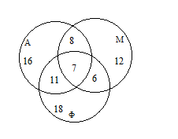У класі навчається 40 учнів. Із них мають трійки з англійської мови 16 учнів, з математики – 12, з фізики – 18. Мають трійки з фізики та англійської мови – 11 учнів, з математики та англійської мови – 8, з математики та фізики – 6. А 7 учнів мають трійки по всім цим предметам. Скільки учнів навчаються без трійок з цих предметів? Скільки мають лише по дві трійки з цих предметів?
   1. Без трійок:

16+12+18-11-8-6+7=28

40-28=12 – навчаються без трійок

* 1. По дві трійки:

16+18+12-8-11-6=21

40-21=19 – мають лише по дві трійки

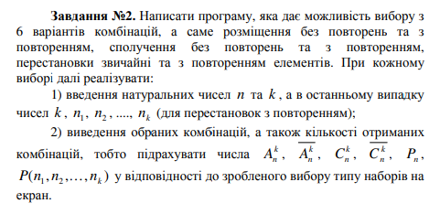

*Лістинг програми:*

using System;

using System.Collections.Generic;

using System.Linq;

using System.Text;

using System.Threading.Tasks;

namespace Discretka3

{

class Program

{

public static int Fackt(int m)

{

if (m == 0)

{

return 1;

}

else

{

return m * Fackt(m - 1);

}

}

public static int Mult(int[] a)

{

int res = 1;

for (int i = 0; i < a.Length; i++)

{

res = res * Fackt(a[i]);

}

return res;

}

static void Main(string[] args)

{

Console.OutputEncoding = Encoding.Unicode;

Console.InputEncoding = Encoding.Unicode;

Console.Write("Введіть n: ");

int n = int.Parse(Console.ReadLine());

Console.Write("Введіть k: ");

int k = int.Parse(Console.ReadLine());

int q;

int Res;

do

{

Console.WriteLine("1.Розміщення без повторень");

Console.WriteLine("2.Розміщення з повторенням");

Console.WriteLine("3.Сполучення без повторень");

Console.WriteLine("4.Сполучення з повторенням");

Console.WriteLine("5.Перестановки звичайні");

Console.WriteLine("6.Перестановки з повторенням елементів");

Console.WriteLine("0.Вихід з програми");

Console.Write("-> ");

q = int.Parse(Console.ReadLine());

switch (q)

{

case 1:

Res = Fackt(n) / Fackt(n - k);

Console.WriteLine($"Відповідь: {Res}");

break;

case 2:

double res;

res = Math.Pow(n, k);

Console.WriteLine($"Відповідь: {res}");

break;

case 3:

Res = Fackt(n) / Fackt(k) * Fackt(n - k);

Console.WriteLine($"Відповідь: {Res}");

break;

case 4:

int sum = n + k - 1;

int fackt = Fackt(k) * Fackt(sum - k);

Res = Fackt(sum) / fackt;

Console.WriteLine($"Відповідь: {Res}");

break;

case 5:

Res = Fackt(n);

Console.WriteLine($"Відповідь: {Res}");

break;

case 6:

Console.Write("Введіть кількість елементів ->");

int l = int.Parse(Console.ReadLine());

int[] a = new int[l];

for (int i = 0; i < a.Length; i++)

{

Console.Write($"N{i + 1}=>");

a[i] = int.Parse(Console.ReadLine());

}

Res = Fackt(n) / Mult(a);

Console.WriteLine($"Відповідь: {Res}");

break;

default:

Console.WriteLine("Виберіть дію преставлену з переліку можливих!");

break;

}

} while (q != 0);

}

}

}

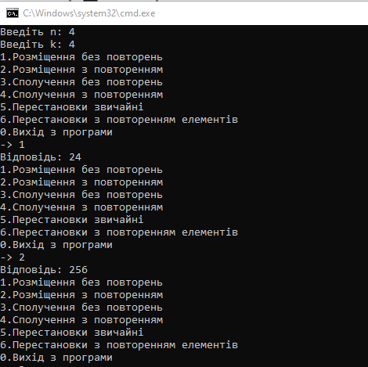

Рис.1 – Приклад виконання програмного коду